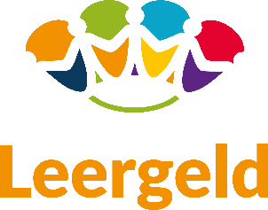

Nieuwsbrief Oktober 2025
Bekijk deze mail in browser.

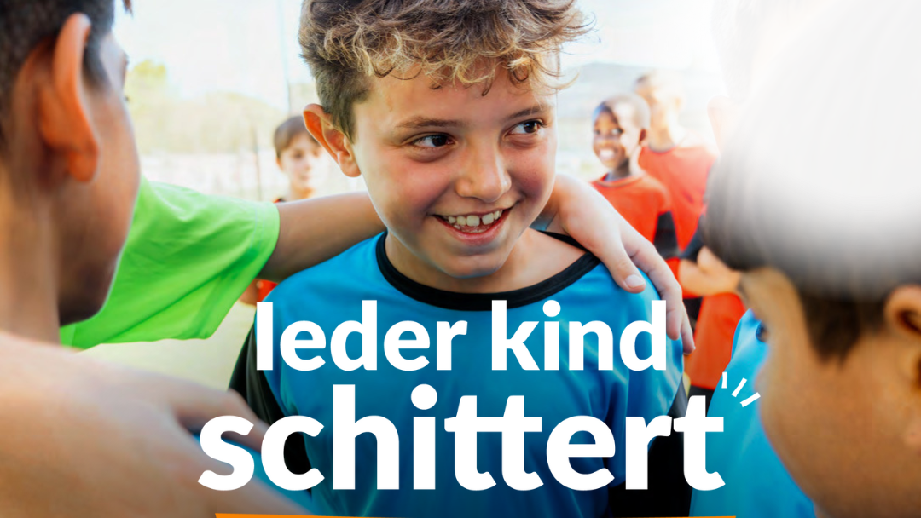

Samen maken we het verschil

Leergeld blijft groeien: in 2025 helpen we naar verwachting bijna 195.000 kinderen — een stijging van ruim 5%. Ondertussen werken we hard aan nieuwe subsidieaanvragen en verdelingen, en zetten we stappen in digitale koppelingen en donateurscommunicatie. In aanloop naar de verkiezingen analyseren we politieke keuzes die gezinnen direct raken. En in de nieuwste podcastaflevering van Impact in de Polder vertelt Alexandra Bartelds hoe Leergeld ongelijkheid verkleint.

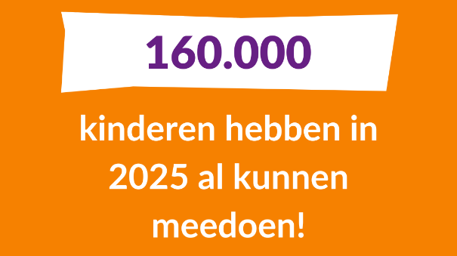

Voorzichtige prognose 2025

Leergeld lijkt in 2025 opnieuw te groeien. Tot en met Q3 zijn al ruim 160.000 kinderen geholpen, en de prognose voor het hele jaar komt uit op bijna 195.000 kinderen. Dat betekent een verwachte stijging van ruim 5% ten opzichte van 2024.
>> Lees verder


Aankondiging aanvraagronde

De aanvraagronde voor de OCW-projectsubsidie digitale leermiddelen 2026 loopt van begin november tot begin december. In de week van 3 november ontvang je via een mailing alle benodigde informatie. Wil je gebruik maken van deze subsidie? Zorg dan dat je de mailing niet mist.
>> Lees verder



Verdeling landelijke subsidies en donaties
Leergeld Nederland werft fondsen voor zowel de landelijke organisatie als voor lokale stichtingen. De verdeling van subsidies en donaties gebeurt altijd op basis van de wensen en voorwaarden van de financier of donateur.
>> Lees verder

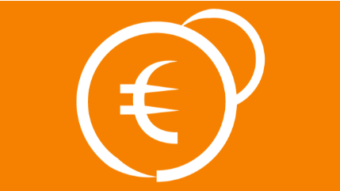

Update SZW instellingssubsidie

Leergeld Nederland heeft in september de eindverantwoording van de SZW instellingssubsidie 2024 ingediend en een nieuwe aanvraag voor 2026 gedaan. Daarnaast is de extra aanvraagronde voor 2025 afgerond: ruim € 1 miljoen is toegekend aan 31 stichtingen. We wachten nu op akkoord en ondertekende overeenkomsten.
>> Lees verder


Verkiezingen: wat valt ons op?

Op 29 oktober stemmen we over keuzes die gezinnen direct raken. Sommige partijen benoemen het verminderen van kinderarmoede, anderen leggen de nadruk op het vereenvoudigen van het toeslagenstelsel of het versterken van de koopkracht. Leergeld analyseerde de verkiezingsprogramma’s en ziet dat politieke keuzes écht verschil maken.
>> Lees verder

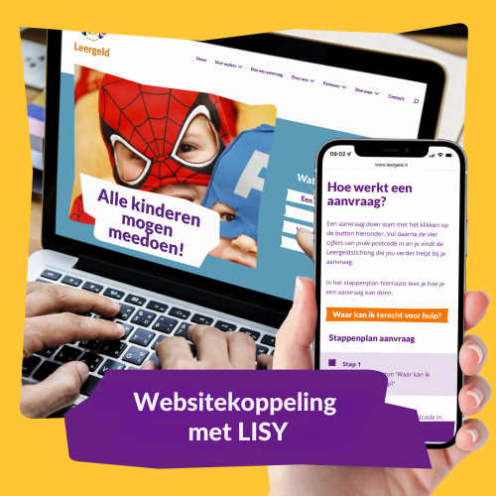

Website koppeling met LISY

Steeds meer Leergeldstichtingen maken gebruik van de koppeling tussen hun deelwebsite van Plate en het registratiesysteem LISY. Deze koppeling bespaart tijd en maakt het verwerken van aanvragen eenvoudiger — ook nu bij aanmeldingen zonder directe aanvraag.
>> Lees meer

Dashboard gemeentelijke armoederegelingen

Het Instituut voor Publieke Economie heeft een interactief dashboard gelanceerd met data over gemeentelijke inkomensondersteuning. Dit biedt waardevol inzicht in de verschillen tussen gemeenten en helpt bij het ontwikkelen van eerlijker en eenvoudiger armoedebeleid.
>> Lees verder

De Gelijke Kansen Alliantie telt nu 105 gemeenten

De Gelijke Kansen Alliantie heeft met 105 gemeenten meerjarige afspraken gemaakt over kansengelijkheid voor kinderen en jongeren. Dit brede netwerk biedt ook voor Leergeldstichtingen kansen om lokaal samen te werken aan gelijke kansen.
>> Lees verder

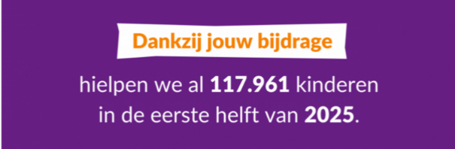

Eerste nieuwsbrief voor donateurs

In oktober verstuurden we onze allereerste donateursnieuwsbrief. Met persoonlijke verhalen en concrete voorbeelden laten we zien wat hun steun mogelijk maakt — een belangrijke stap in het versterken van onze relatie met donateurs.
>> Lees verder
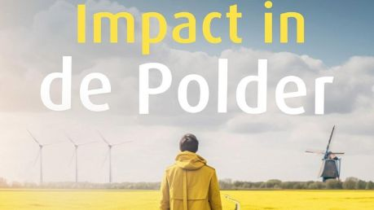

Eerlijk zullen we welvaart delen

In de podcast Impact in de Polder vertelt Alexandra Bartelds hoe Leergeld kinderen helpt mee te doen en waardigheid te ervaren. Experts bespreken rechtvaardigheid in beleid en brede welvaart.
>> Lees verder

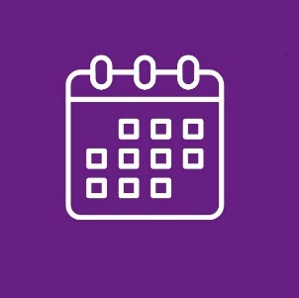

Agenda

11 november - Leren van Elkaar

22 november - Algemene Ledenvergadering
7 december - Nationale Vrijwilligersdag

Leergeld Nederland is onderdeel van het samenwerkingsverband Sam& voor alle kinderen.
Wil je je voorkeuren voor het ontvangen van deze mails aanpassen? Mail naar info@leergeld.nl
Leergeld Nederland - Kooikersweg 2F - 5223 KA 's-Hertogenbosch

